使用開發環境：
使用軟體: visual studio // win10
使用Python語言， 一到四題都有完成
使用的data structure 及流程:

一開始先寫好讀全部檔案到一個list的function，以便第一題直接作bubble sort
- 直接對資料作bubble sort 並輸出檔案資料及執行速度。
- 開始切list的function，將一大list切成k個，首先len(data)//k 得到一份資料有幾個檔案，之後，最後沒加到的extend到最後一份裡，再來，使用queue來存取，用分別分成k個thread去做bubble sort，再用k-1個thread讓兩個兩個去做merge，如果整個queue裡的qsize還大於1，那就表示還沒merge完。跑完之後就結束，將queue的資料輸出即為答案。
- 使用queue來存取，用分別分成k個process去做bubble sort，再用k-1個process讓兩個兩個去做merge，如果整個queue裡的qsize還大於1，那就表示還沒merge完。跑完之後就結束，將queue的資料輸出即為答案，唯一不一樣的是，第二題因為thread都再一個process裡，已經共享資料，但是process是個別的，所以加了manager這個函式讓他們之間都共享queue裡的東西。
- 就是再一個process裡切成k份bubblesort之後，然後merge sort，做法是寫一個fuction就是做完切成k份bubblesort之後，然後merge sort，然後交給一個process去做。

Sorted資料及執行時間輸出檔
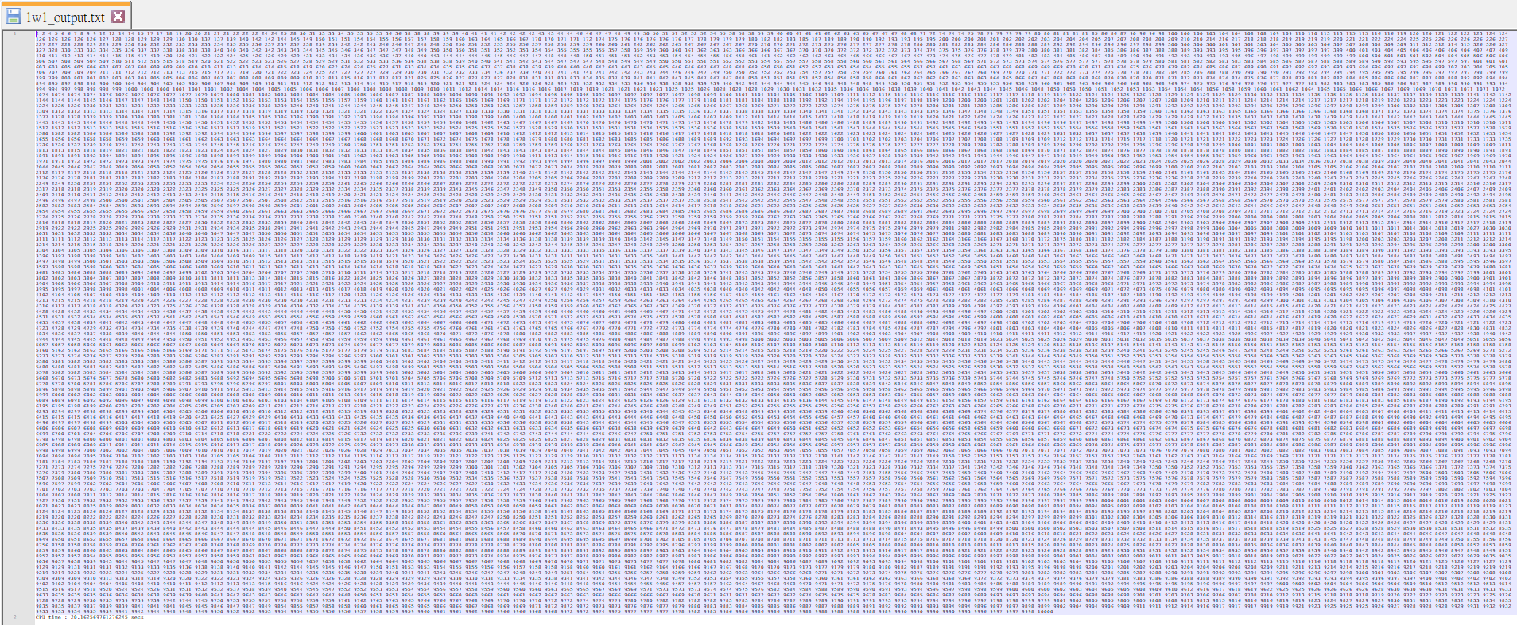
分析：
 | 第一題 | 第二題 | 第三題 | 第四題
一萬筆  K = 10 | 18.661 | 2.235 | 2.087 | 1.244
十萬筆  K = 100 | 1893.334 | 19.834 | 22.703 | 8.730
五十萬筆  K = 100 | 29634.221 | 494.431 | 141.521 | 225.900
一百萬筆  K = 100 |  | 1994.839 | 557.899 | 2314.231
(sec),

